2021-2022

Bowdon Elementary School

Plan Escolar de Título I

Fecha de revisión: 16 de septiembre de 2021

Fecha de aprobación _________

Bowdon Elementary Schools
Escuelas del Condado de Carroll

Plan Escolar

EVALUACIÓN INTEGRAL DE LAS NECESIDADES -sección 1114(b)(7)(A)(i-iii)(I-V)
- La Evaluación Integral de Necesidades—Sección 114(b)(6) se basa en una evaluación integral de las necesidades de toda la escuela que tiene en cuenta la información sobre el rendimiento académico de los niños en relación con los exigentes estándares académicos del Estado, particularmente las necesidades de aquellos niños que están fallando, o están en riesgo de fallar, para cumplir con los exigentes estándares académicos del Estado y cualquier otro factor determinado por la agencia educativa local;
La evaluación integral de las necesidades debe realizarse con maestros, directores, otros líderes escolares, paraprofesionales, padres y la comunidad. Por favor asegúrese de tener al menos un padre y un representante de la comunidad.
Proporcione una visión general de cómo se llevó a cabo la Evaluación de Necesidades de su escuela para incluir el papel de los participantes al revisar los datos de rendimiento de los estudiantes. Cómo se eligieron los participantes y su proceso de análisis de datos.

Los miembros del personal que se enumeran a continuación utilizaron los siguientes procesos para completar una evaluación de las necesidades de los datos escolares de 2020-2021 para desarrollar el Plan de Mejoramiento Escolar de 2021-2022: desagregación de datos, análisis de datos, revisión de datos de percepción, creación del plan, recepción de comentarios del plan, revisión del plan, reuniones de equipo, discusiones, reentrega a los equipos, seguimiento del progreso del plan, publicación/revisión de datos en la sala de datos, revisión continua del plan y comunicación del plan a otras partes interesadas de BES. El equipo se reunió una vez durante el verano para una sesión de planificación de todo el día, este día estaba bajo la dirección de la Sra. Jennifer Shirley. Además, el equipo continuará reuniéndose el primer jueves de cada mes a lo largo del año escolar para asegurar que estamos progresando con el plan.
El resultado de la evaluación integral de necesidades son:
Lectura: Los estudiantes continúan luchando con la lectura y el vocabulario, ideas clave, artesanía y estructura y literatura de lectura. Los puntajes en el grado 4to apoyaron un aumento de comprensión, pero los grados 3ro y 4to todavía necesitan desarrollo adicional para tener más estudiantes que anotan competentes. Los puntajes en el grado 5to necesitan atención inmediata en el área de artesanía y estructura. Estos datos indican que la lectura es la mayor área de necesidad en BES.
Matemáticas: La tendencia de los datos en matemáticas está mejorando para matemáticas con el uso de las estrategias actuales. Sin embargo, el crecimiento todavía se necesita en K-5 en el desarrollo y aplicación de conceptos. Hay una necesidad inmediata de mejorar en matemáticas en 3er grado.
Ciencia: Los datos apoyan que la ciencia mejoró desde el año pasado pero todavía carece del crecimiento necesario para tener a la mayoría de los estudiantes competentes en conceptos de ciencia. Es necesario seguir desarrollando la ciencia en K-5.
Estudios sociales: Los estudios sociales son el área de menor rendimiento de BES. Las calificaciones indican que hay una necesidad inmediata en el grado 5th. Esta necesidad también es evidente en los grados K-4. Hay una gran necesidad de que la lectura sea enseñada a través de conceptos de estudios sociales tanto como sea posible.
Escritura: La escritura mostró bolsillos de la mejora. En general, hay una gran necesidad de enfocarse en la escritura narrativa, de opinión e informativa usando las conferencias de estudiantes y rubricas para desarrollar más la escritura en todos los grados.
Disciplina: Los datos de disciplina indicaron un aumento en el número de referencias del año pasado. La evaluación de las necesidades indicó la necesidad de técnicas de desescalada, apoyo del PBIS y retroalimentación continua con los padres y tutores.
Datos de la encuesta: Se realizaron encuestas a estudiantes, personal y padres durante febrero y marzo de 2021. Los datos indicaron la necesidad de enfocarse en la disciplina del estudiante que se alineó con los datos de disciplina. Otros datos de la encuesta indicaron que otras áreas están progresando.

Durante el verano, la administración de BES se reunió con todos los líderes del equipo para revisar los datos y crear un borrador del Plan de Mejoramiento Escolar. Cada miembro del equipo dejó la reunión con el cargo de compartir el plan de mejoramiento escolar con su equipo antes del primer día de pre-planificación. Durante el pre-planificación, revisamos el plan resumiendo con una actividad de Ganar /Perder/Empatar para aclarar o discutir más a fondo el Plan de Mejora Escolar. Además, también se celebrarán reuniones de liderazgo para seguir examinando el plan de aplicación más eficaz. Los presidentes de los comités también serán guiados a la responsabilidad de sus comités hacia el éxito de nuestro plan a través de una reunión con la administración. Todo el personal será informado con frecuencia del progreso con nuestro plan a través de los miembros del equipo que comparten información así como las actas que se envían electrónicamente a todos los profesores y personal después de todas las reuniones del comité.
El equipo de liderazgo de BES utiliza el análisis de los datos de percepción y los datos académicos. Estos datos incluyen, pero no se limitan a: GA Milestones en todas las áreas de contenido, evaluaciones de STAR en lectura y matemáticas, percepción, asistencia y datos de disciplina. Todos los datos se analizan de forma positiva/delta. Los aspectos positivos son compartidos y celebrados. Las oportunidades se exploran más a fondo para determinar las estrategias necesarias para ayudar a encontrar crecimiento en estas áreas. A partir de aquí se desarrollan iniciativas y pasos de acción para asegurar el éxito en las áreas identificadas.
Los fondos se utilizarán para adquirir ordenador portátiles adicionales, Chromebooks, un Leader Board, placa de Lego, una cámara de documentos, megáfono para una comunicación clara, libros de lectura guiada, cajas plásticas para libros de lectura guiada y exposición de libros en todas las áreas de contenido, evaluaciones de STAR en lectura y matemáticas, percepción, asistencia y datos de disciplina. Todos los datos se analizan de forma positiva/delta. Los aspectos positivos son compartidos y celebrados. Las oportunidades se exploran más a fondo para determinar las estrategias necesarias para ayudar a encontrar crecimiento en estas áreas. A partir de aquí se desarrollan iniciativas y pasos de acción para asegurar el éxito en las áreas identificadas.
Los fondos se utilizarán para adquirir ordenador portátiles adicionales, Chromebooks, un Leader Board, placa de Lego, una cámara de documentos, megáfono para una comunicación clara, libros de lectura guiada, cajas plásticas para libros de lectura guiada y exposición de libros.

Comité de Planificación Integral de Evaluación de Necesidades
(Puede usar la Reunión de Planificación de Mejoramiento Escolar del
verano con Georgia Evans)
Nombre | Papel
Leigh Dean | Liderazgo, Presidente 5to y SPED
Nikki Ethridge | Padre
Kelly Eason | PK
Connie Ross | 4to
Morgan Hornsby | 3er
Kathy Estes | 2do
Casey Loveless | 1er
Missy Trippe | K
Sharanda Keith | Consejero
Cindy Wilson | Coordinadora de Padres
Ginny Edwards | Subdirectora
Lorie Teal | Directora

Recopilación de Datos de Logros Académicos
Agregar documentación para las herramientas de datos en el Apéndice 3
Instrumento Utilizado | Área de Contenido | Proceso/Procedimiento
EX: Star Reading | ELA | Cómo se utilizó para determinar en riesgo a los estudiantes?
Instrumento Utilizado | Área de Contenido | Área de Contenido
STAR Lectura | Lectura | Hoja de perfil de datos de BES
STAR Matemáticas | Matemáticas | Hoja de perfil de datos de BES
IXL Lectura, Matemáticas | Lectura y Matemáticas | Cuaderno de Datos del Maestro Matemáticas y ELA
Learning A-Z | Lectura | Portal de Datos del Maestro
Matemáticas Eureka | Matemáticas | Portal de Datos del Maestro
Wit and Wisdom | ELA | Portal de Datos del Maestro
Infinite Campus | Asistencia | Grados de los Estudiantes
Survey Tool | Datos de Percepción | Resultados de los Datos de la Encuesta
Illuminate | Lectura, Matemáticas, Ciencias , SS | Portal del Maestro
Pebble Go | Lectura, Ciencias, Estudios Sociales | Portal del Maestro
Near Pod | Lectura, Ciencias, Estudios Sociales | Portal del Maestro
Ed Puzzle | Lectura, Ciencias, Estudios Sociales | Portal del Maestro
Lexia Learning | Lectura | Portal del Maestro
Dreambox | Matemáticas | Portal del Maestro
Brain Pop | Lectura, Matemáticas, Ciencias, Estudios Sociales | Portal del Maestro
2 Paraprofesionales | Lectura, Matemáticas | Datos Formativos
Maestro del STEM Lab | Lectura, Matemáticas, Ciencias | Datos Formativos
Inserte los datos de su perfil escolar, incluyendo los datos demográficos y los resultados de las pruebas, y cualquier otro dato utilizado para determinar las fortalezas y debilidades a continuación.
Instantánea de Rendimiento
- El desempeño general de la Escuela Primaria Bowdon es más alto que el 69% de las escuelas en el estado y es similar a su distrito.
- El crecimiento académico de sus estudiantes es superior al 72% de las escuelas del estado y superior al distrito.
- El 48,8% de sus 3rd estudiantes de grado están leyendo a o por encima de la meta de nivel de grado.
- Bowdon Elementary School está funcionando mejor que escuelas similares.

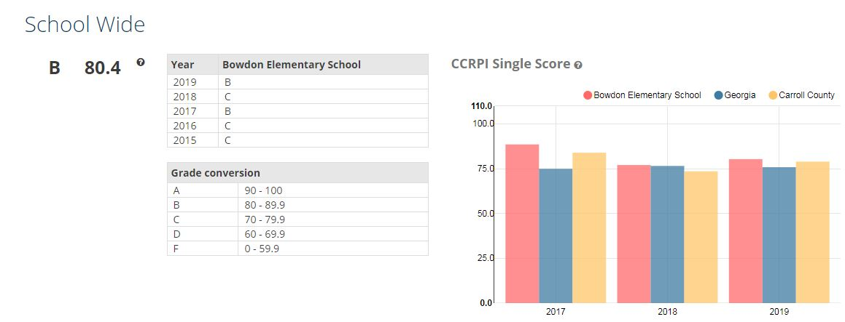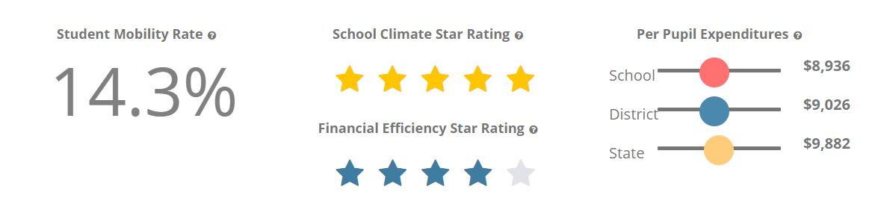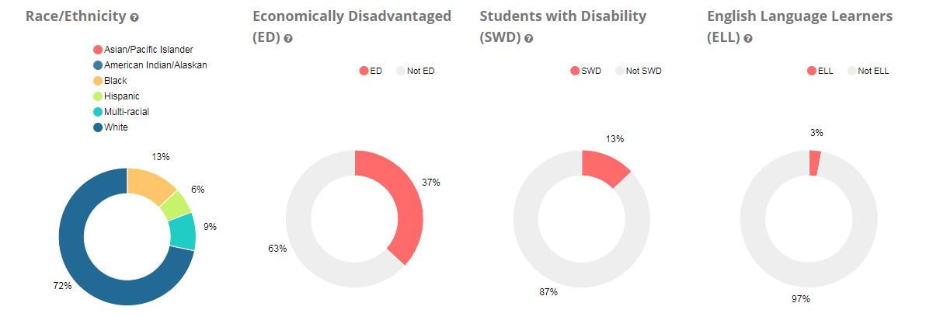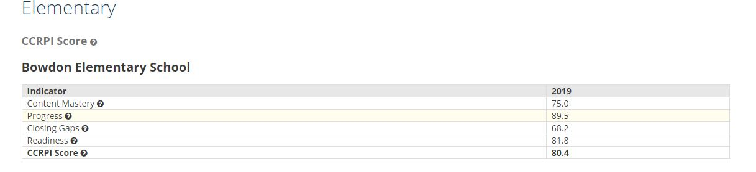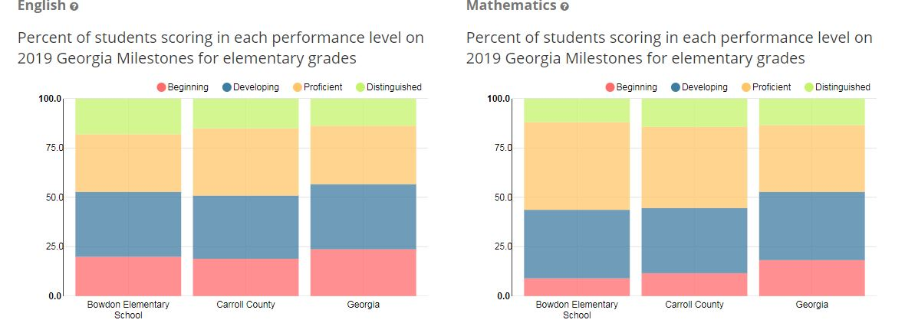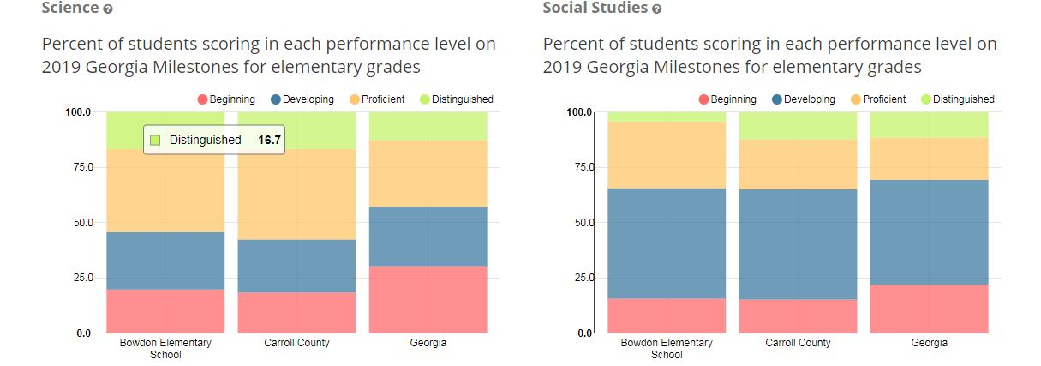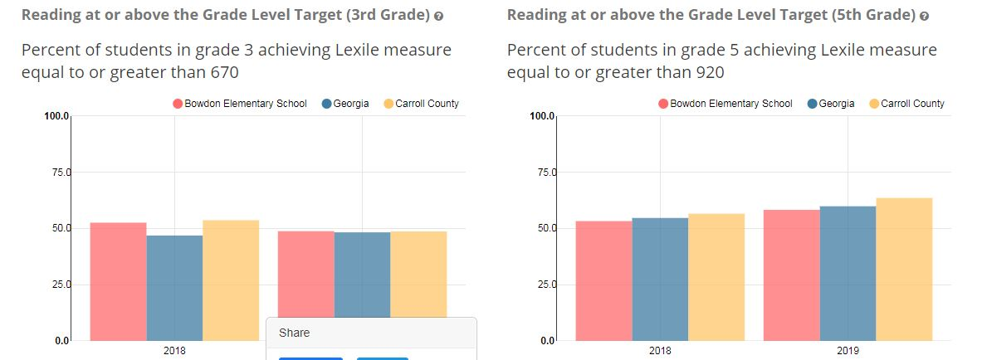
Ver datos de Georgia Gov
ESTRATEGIAS DE REFORMA EN TODA LA ESCUELA -Section 1115(b)(1)(A)
- Estrategias de reforma en toda la escuela Sec. 1114 (b) (7) (A) (i-iii) que la escuela implementará para abordar las necesidades de la escuela, incluyendo una descripción de cómo dichas estrategias van a
A. Proveer oportunidades para que todos los niños, incluyendo cada uno de los subgrupos de estudiantes (estudiantes económicamente desfavorecidos, estudiantes de grupos raciales y étnicos principales, niños con discapacidades, y estudiantes de inglés [Sec 1111(c)(2)]) cumplan con los desafiantes estándares académicos del Estado;
B. Usar métodos y estrategias instructivas que fortalezcan el programa académico en la escuela, aumenten la cantidad y la calidad del tiempo de aprendizaje, y ayuden a proveer un currículo enriquecido y acelerado, el cual puede incluir programas, actividades y cursos necesarios para proveer un plan de estudios complete
C. Abordar las necesidades de todos los niños en la escuela, pero
articularmente las necesidades de aquellos en riesgo de no cumplir con los desafiantes estándares académicos estatales, a través de actividades que pueden incluir—
- Asesoramiento, programas de salud mental basados en la escuela, servicios de apoyo instructivo especializados, servicios de mentoría y otras estrategias para mejorar las habilidades de los estudiantes fuera de las áreas académicas;
Proporcionar una descripción de cómo utilizará las estrategias anteriores para TODOS los estudiantes, particularmente las necesidades del riesgo más bajo riesgo. o TODOS particularmente las necesidades de los más expuestos.

Las necesidades de todos los niños en BES se evaluarán y abordarán a medida que los datos muestren la necesidad de intervención. Se proporcionará consejería a los estudiantes que son identificados por maestros, personal, comunidad o padres como estudiantes que han mostrado una necesidad de apoyo académico o social/emocional. Nuestro consejero escolar también trabajará con Tanner Behavioral Health y Phoenix Health Services para conectar a los padres con los recursos necesarios que se pueden encontrar dentro de nuestra comunidad.
Se dará apoyo educativo especializado a los estudiantes que demuestren una necesidad. Estas necesidades están orientadas a ayudar al estudiante a encontrar éxito en las operaciones diarias así como aprender a leer, escribir y entender / aplicar conceptos matemáticos. Se pondrá en marcha la tutoría y el apoyo del tutor para asegurar que los estudiantes tengan el apoyo necesario para tener éxito en cada área de la escuela y el hogar.
- Preparación y conocimiento de oportunidades para la educación postsecundaria y la fuerza laboral, que pueden incluir programas de educación profesional y técnica y ampliar el acceso de los estudiantes de la escuela secundaria al trabajo del curso para obtener crédito postsecundario mientras todavía están en la escuela secundaria (como Colocación Avanzada, Bachillerato Internacional, matrícula dual o concurrente, o las escuelas secundarias);
Proporcionar un resumen si corresponde de cómo prepara a los alumnos para el siguiente nivel, educación postsecundaria y fuerza de trabajo.
BES preparará a los estudiantes para los próximos grados a medida que progresen a través de la escuela. Estas lecciones de aviso se enfocarán en lo esencial de los estudiantes del condado de Carroll. Los estudiantes tendrán oportunidades durante cada mes para participar en el Programa de Asesoría que les guiará a pensar y tomar decisiones sobre lo que les gustaría que su futuro se convirtiera. Los estudiantes participarán en el aprendizaje, discusiones, así como excursiones que se centran en los pasos siguientes para cada nivel de grado para progresar a la graduación de la escuela secundaria. Un foco del año de la graduación será colocado en cada grado mientras que entran PK y progresan a través de cada nivel del grado. Se harán referencias a lo largo del año a su clase de graduación y a los carteles que se publican en cada nivel de grado. Las reuniones de transición también tendrán lugar para los estudiantes de PK, K y 5to grados para ayudar a facilitar a los estudiantes de un grado al siguiente.
- Implementación de un modelo escalonado en toda la escuela para prevenir y abordar el comportamiento problemático, y servicios de intervención temprana, coordinados con actividades y servicios similares llevados a cabo bajo la Ley de Educación de Individuos con Discapacidades (20 U.S.C. 1400 et seq.);
Hable sobre PBIS u otro programa conductual que se está implementando en su escuela. Discuta el Proceso de RTI en su escuela. Discuta su programa EIP.

PBIS Metas/Programa de Comportamiento de BES
La Escuela Primaria Bowdon ha implementado un programa de disciplina en toda la escuela para alentar y reconocer el buen comportamiento. Los estudiantes son introducidos a las reglas y procedimientos para áreas comunes con planes de lecciones a nivel escolar así como visitas del personal de la cafetería y autobuses al principio del año, y recordatorios semanales a través de los anuncios de la mañana y la tarde. La facultad y el personal reconocen a los estudiantes que siguen las expectativas con puntos Dojo para los estudiantes del salón de clases y “B Bucks” para los estudiantes que no son del salón de clases. Se espera que los maestros den puntos Dojo a los estudiantes de la sala de estar (responsables, ejerciendo respeto, haciendo lo seguro) y se espera que den 10 dólares extra semanales a los estudiantes que no pertenecen a la sala de estar siguiendo las expectativas de PBIS en las áreas comunes. Se espera que todos los maestros/personal participen y fomenten el buen comportamiento mediante el uso de incentivos/recompensas positivas. El equipo del PBIS se reúne mensualmente para discutir datos recientes de disciplina, áreas de necesidad, completar el TFI y otras iniciativas a nivel estatal del PBIS, y planear eventos de incentivos y celebraciones del PBIS.
Respuesta de BES al Proceso de Intervención (MTSS)
A todos los maestros se les da una copia de las Pautas de Referencia Rápida de RTI, junto con la Lista de Intervención. Además, se introducen/revisan el Manual de intervención previa a la remisión y los recursos de intervención basados en el Web. Estudiantes de Nivel 1: Se mantiene lo siguiente para todos los estudiantes: Protectores universales, STAR, evaluaciones de punto de referencia y muestras de escritura Los maestros mantendrán el formulario de datos del estudiante para sus estudiantes Estudiantes de Nivel 2: Los maestros se reunirán dos veces al mes como TLC (colaboración a nivel de equipo) para revisar el Progreso del Estudiante de Nivel 2 Reunión Administrativa de Revisión realizada después de que el maestro haya recolectado suficientes datos. La reunión sigue el formato de revisión administrativa El estudiante es referido al nivel 3 o permanece en el nivel 2, y la intervención se rediseña. El formulario de intervención de nivel 2 se revisa y se guarda en el archivo del estudiante. Las reuniones se llevan a cabo con el Equipo de SST (AP, maestro(s), padre, psicólogo escolar y personal de apoyo adicional si es necesario) Las reuniones se llevan a cabo una vez por un período de 9 semanas minutos de IC El Manual de Referencia Previa se usa como parte de la discusión de la reunión para ideas y recomendaciones adicionales. Estudiantes de Nivel 4: Si un estudiante es referido al Nivel 4, las intervenciones continúan durante el proceso de prueba.
El Programa de Intervención Temprana en BES identifica a los estudiantes que ingresan al nivel de grado K-5 con deficiencias en lectura y matemáticas. Estos estudiantes son identificados. Los padres son notificados del servicio, luego los estudiantes reciben instrucción dirigida para remediar/previsualizar conceptos que son fundamentales en lectura y matemáticas. Estos estudiantes trabajan con un maestro certificado a través del trabajo en la estación, sesiones de tutoría y sesiones de clase en grupos pequeños para diferenciar el aprendizaje para satisfacer las necesidades de estos estudiantes. Los datos se analizan como mínimo cada semana utilizando una evaluación breve y frecuente para determinar el progreso de las intervenciones dadas a estos estudiantes. Los estudiantes usan sus metas de datos para establecer y alcanzar metas establecidas para el contenido identificado. A medida que los estudiantes hacen y sostienen el progreso, son despedidos del Programa EIP.
- Desarrollo profesional y otras actividades para maestros, paraprofesionales y otro personal escolar para mejorar la instrucción y el uso de los datos de las evaluaciones académicas, y para reclutar y retener maestros efectivos, particularmente en materias de alta necesidad;
Oportunidades PL para maestros, paraprofesionales y otro personal escolar para mejorar la instrucción y el uso de los datos:
Las oportunidades de aprendizaje profesional para todo el personal son vitales para el mejoramiento continuo de la escuela. Oportunidades de Aprendizaje Profesional son esperadas semanalmente dentro de los niveles de grado así como en las sesiones escolares. El Plan de aprendizaje profesional de BES puede encontrarse en este enlace para conocer las oportunidades de aprendizaje profesional programadas para el año escolar 2021-2021. Además, las sesiones PL se añadirán a tiempo según sea necesario en función de los datos y de las pruebas de demostración.
Esfuerzos para reclutar y retener a maestros efectivos en áreas de alto contenido de necesidad:
Para atraer y retener a maestros altamente calificados, la Junta de Educación del Condado de Carroll y la Bowdon Elementary School trabajan en cooperación con la Universidad de West Georgia para que los maestros candidatos observen y experimenten la enseñanza de los estudiantes en la escuela.

A medida que se entrevistan candidatos potenciales, el comité de entrevistas comparte los aspectos más destacados de BES para atraer maestros a nuestra escuela. Con el fin de mejorar continuamente a los profesores en BES, el aprendizaje profesional está en curso. Cada mes, los maestros se reúnen con la administración para discutir las iniciativas dentro del plan de mejoramiento escolar para mayor orientación. Se establece un tiempo de planificación común para cada nivel de grado semanalmente.

Durante el año escolar, la administración de BES se esfuerza continuamente por “llenar los cubos” de los maestros y el personal” a través de las barras de tacos, los días jean, los eventos de apreciación de los maestros, así como el reconocimiento de los maestros por varios logros, la retroalimentación de treinta segundos y reconocimientos. BES también establece un Comité de Relaciones Personales que se reúne mensualmente para mantener conversaciones sobre la mejora del clima y la moral en BES.

- Estrategias para ayudar a los niños en edad preescolar en la transición de la educación de la primera infancia a las escuelas primarias. N/A para escuelas intermedia
Abajo están nuestros planes para asistir a los niños preescolares en la transición de los programas de la niñez temprana. También se incluyen planes de transición para los estudiantes que ingresan a la escuela intermedia o secundaria y entran de escuelas privadas más los estudiantes que entran a nuestra escuela durante todo el año escolar.
Planes para ayudar a los niños en edad preescolar en la transición de los programas de la primera infancia.
Noches de orientación son provisto para estudiantes potenciales de pre-K y kindergarten. Se invita a los centros locales de desarrollo infantil/guarderías a asistir a las reuniones de orientación. Todos los grados participan en open house y/o open house virtual. Las conferencias de padres y maestros se llevan a cabo en una base individual según sea necesario, pero por lo menos dos veces durante el año. Los contactos con los padres se documentan en el parent portal de IC para las áreas necesarias. La orientación de los padres también se lleva a cabo al principio de la escuela para preparar a los padres y estudiantes para su transición a la escuela. Raise Them Up Bowdon es una asociación de toda la escuela con la comunidad donde los niños locales de la edad del nacimiento-4 son invitados al edificio tres veces al año para conocer amigos y familiares y para disfrutar de las artes, artesanías y bocadillos unos con otros. Bowdon Elementary School también planea emparejarse con varias agencias sin fines de lucro tales como la Fundación FERST del Condado de Carroll, la Fundación de Educación de las Escuelas Bowdon y el Club Bowdon Kiwanis para ayudar a promover iniciativas de alfabetización infantil temprana para ayudar a fomentar la transición a nuestros programas de niñez temprana.

También se incluyen planes de transición para los estudiantes que ingresan a la escuela intermedia. Estudiantes de quinto grado a quienes se les proporciona una gira y orientación para visitar a Bowdon Middle School por los consejeros de BES y BMS. Las expectativas de los estudiantes para el sexto grado son compartidas con los estudiantes de 5to grado en las visitas a BMS que entran de las escuelas privadas, además de los estudiantes que entran a nuestra escuela durante todo el año escolar. Todos los estudiantes reciben un recorrido escolar a través del empleado de registros al registrarse en la escuela. Se entregan varios materiales impresos a los estudiantes / padres. Estos incluyen:
1. Un manual del estudiante digital
2. Un compacto del estudiante
3. Una lista de expectativas y procedimientos dados a los padres durante open house
4. Un cuaderno de datos para estudiantes
5. Un paquete de preparación para cada nivel de grado
6. Un boletín para todos los estudiantes/padres cada nueve semanas
7. Una copia de la carta del derecho de los padres a saber
8. Una copia del plan de participación de los padres
9. Otras herramientas de comunicación son: Dojo, School Messenger, correo electrónico de la escuela, Facebook, Twitter, marquesina de la escuela, y Boletines Mensuales de Escuela y Equipo. Todas las comunicaciones están directamente relacionadas con las mencionadas en todas las áreas temáticas del plan de mejoramiento escolar. Para celebrar el éxito de los estudiantes, BES está añadiendo un consejo de líderes de Sony para que las fotos de los estudiantes se muestren con el fin de celebrar su éxito.

EVALUACIÓN DE PLAN De TODA LA ESCUELA-34 CFR /200.26

A. Abordar el monitoreo regular y la implementación y los resultados alcanzados por el programa en toda la escuela, utilizando datos de las evaluaciones anuales de los Estados y otros indicadores de rendimiento académico.

B. Determinar si el programa escolar ha sido efectivo en aumentar el logro de los estudiantes en el cumplimiento de los exigentes estándares académicos del estado, particularmente para aquellos estudiantes que habían estado más lejos de alcanzar los estándares.

C. Describir cómo se revisará el plan escolar, según sea necesario, en función del monitoreo regular para garantizar la mejora continua de los estudiantes en el programa escolar.
El plan a nivel escolar fue desarrollado y revisado durante el verano de 2021 usando información de padres, personal y estudiantes. El 20 de mayo de 2021 se llevó a cabo una reunión de participación de los interesados de Título Uno a través de “Zoom” a las 10:00 am para discusiones abiertas. Las Reuniones Adicionales de Interesados del Título Uno se llevaron a cabo el 16 y 17 de agosto de 3:30-4:40 pm.

Con el realimentación de estas reuniones de participación de las partes interesadas del Título Uno, el Equipo de Mejoramiento Escolar de BES se reunió el 9 de junio de 2021, bajo el liderazgo de Jennifer Shirely para desarrollar un borrador aproximado del Plan SIP. Finalmente, el plan fue finalizado y compartido con los padres, el personal y los interesados el 19 de agosto a las 9:00 am y 4:00 pm.

Este plan escolar es un documento vivo. Se revisa y actualiza según sea necesario durante todo el año escolar. Al final de cada nueve semanas, se revisa el plan de SW. El Equipo de Liderazgo Escolar monitorea el plan de cerca para asegurar que 'trabajemos el plan' y que el plan sea efectivo basado en retroalimentación formativa.

- Desarrollo del Plan Escolar-Sección 1114(2)(B) (i-iv)
a). Se desarrolla durante un período de 1 año; a menos que – la escuela esté operando un programa en toda la escuela el día antes de la fecha de la promulgación de la ley Every Student Succeeds Act [Acto Cada Estudiante tiene Éxito] en cuyo caso tal escuela puede continuar operando tal programa, pero desarrollará enmiendas a su plan existente durante el primer año de asistencia después de esa fecha para reflejar las disposiciones de la sección;

b). El Plan Escolar Título I se desarrolla con la participación de los padres y otros miembros de la comunidad para ser servidos e individuos que llevarán a cabo dicho plan, incluyendo maestros, directores, otros líderes escolares, paraprofesionales presentes en la escuela, administradores (Incluyendo administradores de programas descritos en el Plan Escolar Título I permanece en efecto por la duración de la participación de la escuela bajo esta parte, excepto que el plan y su implementación serán monitoreados y revisados regularmente según sea necesario en función de las necesidades de los estudiantes para garantizar que todos los estudiantes brinden oportunidades para cumplir con los desafiantes estándares académicos estatales;

c). Permanece en efecto por la duración de la participación de la escuela bajo esta parte, excepto que el plan y su implementación serán regularmente monitoreados y revisados según sea necesario, basado en las necesidades del estudiante para asegurar que todos los estudiantes sean brindados oportunidades para cumplir con los desafiantes estándares académicos del estado;

d). Está disponible para la agencia de educación local, los padres y el público, y la información contenida en tal plan debe ser en un formato comprensible y uniforme y, en la medida de lo posible, proveído en un idioma que los padres puedan entender.

e). Se desarrolla en coordinación e integración con otros servicios, recursos y programas federales, estatales y locales, tales como programas apoyados bajo esta ley, programas de prevención de la violencia, programas de nutrición, programas de vivienda, programas Head Start, programas de educación para adultos, programas de educación técnica y profesional y escuelas que ejecutan actividades integrales de apoyo y mejoramiento o actividades de apoyo y mejoramiento específicas en virtud de la sección 1111 d), si es apropiado y aplicable.

- Defina cómo sus intervenciones se basan en la evidencia u otras estrategias efectivas para mejorar el rendimiento de los estudiantes. Sec. 1111(d)(B)

 |  | Efecto estadísticamente significativo en la mejora de los resultados de los estudiantes u otros resultados relevantes basados en:  Marcar uno |  |  |  | Recurso  (Adjuntar)
Intervención basada en la evidencia | Tema de la lista: Matemáticas, Lectura u Otros Temas | Evidencia Sólida | Evidencia Moderada | Evidencia Prometedora | Evidencia Racional
Paraprofesionales (2) |  |  | X
Tutoría/Tiempo de Aprendizaje Extendido/Maestro de laboratorio STEM | Todas las áreas de contenido | x |  |  |  | What Works Clearinghouse
Renaissance STAR lectura y matemáticas | lectura y matemáticas |  |  | X |  | Core Progress for Reading  Core Progress for Math
IXL | ELA y Matemáticas |  | X |  |  | Direct Data Study
Brainpop | Todas las áreas de contenido |  | X |  |  | Improving student science and English skills
Great Minds Eureka | Matemáticas |  |  | x |  | Great Minds Eureka
Chromebooks, Promethan Boards, Ipads, etc | Todas las áreas de contenido |  | X |  |  | What Works Clearinghouse
Lexia | Lectura y ELA |  |  | x |  | Lexia
Wit and Wisdom con Great Minds | Lectura |  |  | x |  | Wit and Wisdom
Saxon Phonics y Matemáticas | ELA y Matemáticas |  |  | x | x | Phonics  Math
Raz Kids (Reading A-Z) | Lectura |  |  | x |  | Raz Kids
Dreambox | Matemáticas |  | x |  |  | Dreambox
Ed Puzzle | Lectura/ Matemáticas |  | X |  |  | Ed Puzzle
NearPod | Lectura/ Matemáticas |  | x |  |  | Teachnology in the Classroom
Wordly Wise | Lectura |  | x |  |  | Wordly Wise
Cars & Stars | Lectura |  | x |  |  | Cars & StarsCar
Collegial Planning | Todos los temas | x |  |  |  | What Works Clearinghouse
Pebble Go | Ciencia |  |  | x |  | Pebble Go

- Desarrollar conjuntamente con, y distribuir a los padres y miembros de la familia de los niños participantes, una política escrita de participación de los padres y de la familia, acordada por dichos padres, que describa los medios para llevar a cabo los requisitos de las subsecciones (c) a (f). Los padres serán notificados de la política en un formato comprensible y en la medida de lo práctico, provisto en un idioma que los padres puedan entender. Tal política se pondrá a disposición de la comunidad local y se actualizará periódicamente para satisfacer las necesidades cambiantes de los padres y la escuela.
Juntos, BES y las partes interesadas trabajan para crear un plan de participación de los padres y la familia que nos ayuda a mejorar continuamente nuestra búsqueda de cambiar vidas positivamente. La política se escribe utilizando los comentarios de las encuestas y los datos del año anterior. Se invita a las partes interesadas a que revisen y den sugerencias de retroalimentación antes de que se concluya la política. Una vez finalizado el plan, cada niño recibe una copia en su paquete de bienvenida de regreso a la escuela. Los estudiantes ya inscritos recibirán una copia a través de Parent DOJO. Cada padre que inscribe a su hijo después de esta fecha también recibe una copia en el paquete Bienvenido a BES al momento de la inscripción del estudiante. En la Política de Participación de BES para la Familia los padres aprenden metas y compromisos a nivel escolar a cada niño, maestro, escuela y padres de familia se les pide que hagan para asegurar que los estudiantes aprendan a su pleno potencial.

B. Si es una escuela intermedia o secundaria, describe cómo la escuela implementará estrategias para facilitar transiciones efectivas para los estudiantes de grados medios a la escuela secundaria y de la escuela secundaria a la educación postsecundaria incluyendo, si es aplicable—
1. A través de la coordinación con instituciones de educación superior, empleadores y otros socios locales;
Analice las actividades de transición para padres y estudiantes de primaria a media o de la escuela media a la secundaria.
Los estudiantes en transición a la escuela intermedia recorren las instalaciones de Bowdon Middle School durante un día designado antes del final de su quinto año escolar. A los estudiantes se les dan múltiples oportunidades para conocer a maestros, directores, consejeros y entrenadores. Se les informa de las opciones académicas, atléticas y del club que estarán disponibles para ellos. Una Noche de Padres está programada en Bowdon Middle School para orientar formalmente a los padres y estudiantes a las expectativas y prácticas de la escuela intermedia. Los maestros y consejeros de BES trabajan juntos para proporcionar orientación a las lecciones conscientes de la carrera a los alumnos de quinto grado. El enfoque de la descompartimentación utilizado en los grados 3rd, 4th y 5th en BES está diseñado para preparar a los estudiantes para aumentar los niveles de responsabilidades que conducen a la escuela media. Las habilidades organizativas y de estudio son un énfasis importante en estos grados.

2. A través de un mayor acceso de los estudiantes a la escuela secundaria universitaria temprana o oportunidades de inscripción dual o concurrente, o asesoramiento profesional para identificar los intereses y habilidades de los estudiantes. Sec. 1112(b)(10)
Escuelas Intermedias: Discuta las oportunidades para que los estudiantes tomen cursos de escuela secundaria y oportunidades de consejería profesional para los estudiantes.
Escuelas Primarias: Discuta las oportunidades para que los estudiantes tomen cursos avanzados y oportunidades de asesoramiento profesional para los estudiantes.
Para los estudiantes que califican cursos DE QUEST se ofrecen para la aceleración en áreas de contenido de la escuela intermedia. A los estudiantes que califican para servicios para dotados se les proporcionan 6 segmentos de cursos acelerados por semana en kindergarten hasta quinto grado. BES tiene por lo menos un maestro certificado dotado por nivel de grado y en la mayoría de los casos varios maestros en cada nivel de grado. Los maestros dotados trabajan con su equipo para planear creativamente las lecciones para cumplir con los cuatro Cs. Además, el consejero trabaja con estudiantes de grados 3, 4 y 5 en conocimiento de carrera y lecciones de asesoramiento para prepararlos para oportunidades futuras fuera de BES.The gifted teachers work with their team to creatively plan lessons to meet the four Cs.
Además, los estudiantes que están desempeñándose por encima del promedio en Lectura y/o Matemáticas reciben aceleración en Lectura y Matemáticas durante nuestro Período de Enfoque Instruccional diariamente por 30 minutos. Los maestros planean colaborativos pensamiento, 4 C, basado EN STEM en esta área diariamente para satisfacer los requisitos de contenido básico avanzado.
BES también se centra en nuestra Iniciativa Enfocada en el Futuro a lo largo de cada año. A medida que los estudiantes entran a la escuela el primer día de clases pueden ver claramente su año de graduación. Estas banderas son usadas y las siguen a través de sus años en la escuela. En el Campamento de Verano PK comenzamos el proceso de encontrar el interés y el talento de los estudiantes. A medida que los estudiantes crecen y se desarrollan con el tiempo, los exponemos continuamente a varias carreras como parte de nuestro programa de educación profesional. Expertos de varias carreras vienen y hablan con nuestros estudiantes en los grados PK-5 para permitirles aprender y hacer preguntas de una variedad de carreras. En el 5to grado cada maestro trabaja con su niño para registrar su interés actual de la carrera. Hacemos esto para tratar de crear mayor interés en el aprendizaje del contenido. Esta documentación es ingresada en el Infinite Campus y sigue al estudiante hasta la escuela intermedia y secundaria. Cada año comenzando en el grado 5th los estudiantes revisitan este documento y lo actualizan según sea necesario. A medida que progresan a través del Grupo de Escuelas Bowdon, los niños son guiados por el camino que ellos seleccionan para una carrera para prepararlos mejor para su futuro.

- Presupuesto de Traspaso de Título I con el Plan de Toda la Escuela

Presupuesto de Traspaso de Título I
(Enumere todos los gastos incluidos en el Presupuesto de traspaso del Título I y especifique el número de página donde se encuentra en este Plan de Título I para toda la Escuela. Anote el nivel de evidencia descrito en su presupuesto y en la Sección IV de este plan). Esto se añadirá después de recibir los fondos remanentes.
Gastos | Página en el Plan  Escolar de Título I | Nivel de Evidencia
Small Group Tutoring Sessions | 6,14 | Moderado
Paraprofessionals | 6, 14 | Moderado
Tutor— Aprendizaje Práctico, Laboratorio de STEM— | 19 | Fuerte
IXL Math, Rdg | 6 | Moderado
Learning A to Z (Raz Kids) | 6 | Moderado
PebbleGo | 6 | Promesa
Dreambox | 6 | Moderado
Lexia | 6 | Moderado
Nearpod | 6 | Moderado
Eureka | 6 | Moderado

** Tendrá que volver a enviar su Plan de Título I de toda la Escuela si agrega artículos adicionales en su Presupuesto de Transporte que no están incluidos en el Presupuesto del Título I.

□ Este plan fue revisado y actualizado para el año escolar actual. El contenido del plan se utilizará para presupuestar los fondos del Título I. Se realizará una revisión del plan a medida que se revisen los datos de rendimiento de los estudiantes durante todo el año.
_____________________________ ______________________________
Director/a Fecha

______________________________ ______________________________
Especialista de Título I Fecha de Aprobación

______________________________ ______________________________
Coordinador/a de Título I Fecha

______________________________ ______________________________
Superintendente Fecha

